COURS DE FRANÇAIS POUR CUISINIERS
SCHMIT Romaine
2025

CHAPITRE I

LA CUISINE ÉQUIPPÉE

- Vocabulaire de la cuisine
- Les grands appareils électroménagers
- Les petits appareils éléctroménagers
- Les ustensils de cuisine

*****
- Ëtre et avoir
- Pronoms et adjectifs personnels

VOCABULAIRE DE LA CUISINE

Français | Ta langue | Commentaires
la cuisine
la table de cuisine
les chaises
l’armoire de cuisine (f)
le tiroir
la poignée
l’îlot de cuisine (m)
le plan de travail
l’évier (m)
le robinet
l’éponge
le produit vaisselle
le torchon
l’égouttoir (m)
la poubelle

LES GRANDS APPAREILS ÉLECTROMÉNAGERS

Français | Ta langue | Commentaires
la hotte
la plaque de cuisson
la plaque de cuisson à gaz
les plaques de cuisson électriques
le four à micro-ondes
le four
le congélateur
le réfrigérateur / le frigo
le lave-vaisselle

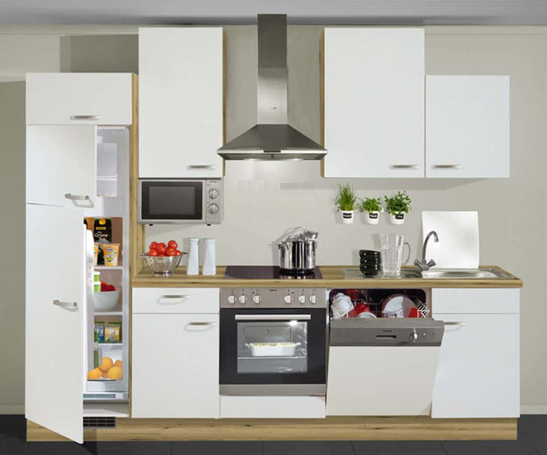

LES PETITS APPAREILS ÉLECTROMÉNAGERS
Français | Ta langue | Commentaires
la bouilloire électrique
la bouilloire
la machine à café
la cafetière
la théière
la centrifugeuse
l’extracteur de jus (m)
le presse-agrumes
le grill
le grille-pain
le mixeur
le hachoir
le robot de cuisine

LES USTENSILS DE CUISINE

Français | Ta langue | Commentaires
- le bac à glaçons
- la balance de cuisine
- le couteau à pain
- le couteau de cuisine
- l’écumoire
- l’entonnoir
- l’épluche-légumes
- l’essoreuse à salade
- le fouet / le batteur
- le fusil à aiguiser
- la louche
- la mandoline
- la manique
- l’ouvre-boîtes
- l’ouvre-bouteilles
- la passoire
- le pilon et le mortier
- la pince
- le pinceau à pâtisserie
- la planche à découper
- le presse-agrumes
- le presse-ail
- le presse-purée
- la râpe
- le rouleau à pâtisserie
- la roulette à pizza
- la spatule
- la spatule à friture
- le tamis
- le tire-bouchon
- le torchon
- le verre doseur

LES VERBES « ÊTRE » ET « AVOIR » À L’INDICATIF PRÉSENT





PRONOMS PERSONNELS SUJETS ET ADJECTIFS POSSESSIFS
Pronoms personnels sujet | Adjectifs possessifs
Pronoms personnels sujet | singulier |  | pluriel
Je | mon | ma | mes
Tu | ton | ta | tes
il, elle | son | sa | ses
Nous | notre |  | nos
Vous | votre |  | vos
ils, elles | leur |  | leurs



 | Masculin | Féminin
Singulier | Voici un couteau de cuisine. | Voici une planche à découper.
Singulier | 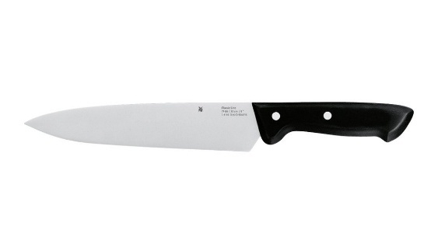 | 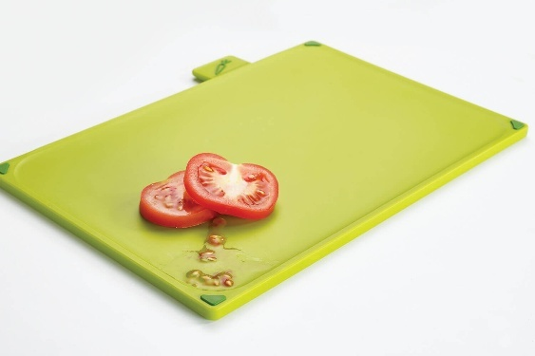
Singulier | C’est mon couteau de cuisine.  Tu aiguises ton couteau.  Marie aiguises son couteau. | C’est ma planche à découper.  Tu cherche ta planche à découper.  Pierre cherche sa planche à découper.

 | Masculin | Féminin
Pluriel | Voici des couteaux de cuisine. | Voici des planches à découper.
Pluriel | 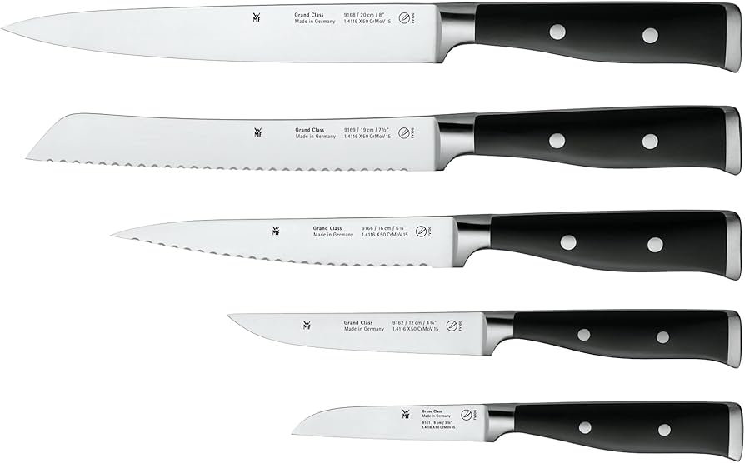 | 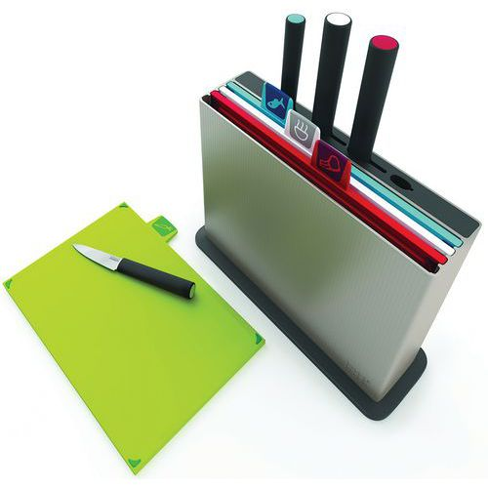
Pluriel | Ce sont mes couteaux de cuisine.  N’oubliez pas vos couteaux de cuisine. | Ce sont mes planches à découper.  Les étudiants lavent leurs planches à découper.

Vous trouverez des exercices sur les adjectifs possessifs aux adresses web suivantes :
https://flenantes.wordpress.com/wp-content/uploads/2013/10/possessifs1.pdf
https://www.francepodcasts.com/wp-content/uploads/2020/08/Adjectifs-possessifs-exercice-1-et-corrige%CC%81.pdf
https://oraprdnt.uqtr.uquebec.ca/portail/docs/GSC2213/F1490623690_Les_Possessifs_niveau_d_butant.pdf
https://www.francaisfacile.com/exercices/exercice-francais-2/exercice-francais-38889.php
https://www.frenchwithchann.com/post/les-adjectifs-possessifs-en-fran%C3%A7ais
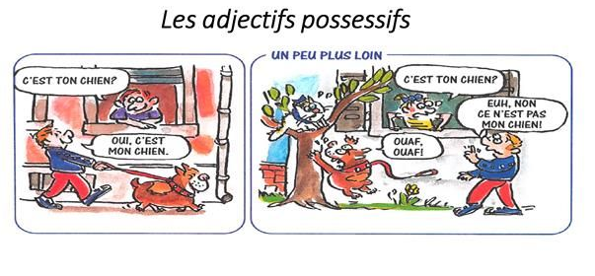

Complétez le texte suivant avec la forme correcte du verbe « être » au présent.
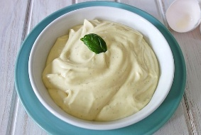 | COMPRÉHENSION DE L’ÉCRIT  LA MAYONNAISE

Quelles (1) _______________ vos habitudes alimentaires ? Est-ce que vous aimez la mayonnaise? Voici quelques informations sur ce condiment qui (2) ______________ populaire dans le monde entier.
La mayonnaise (3) _______________ une sauce froide et épaisse. Les ingrédients de base d’une mayonnaise (4) _______________ : le jaune d‘œuf, la moutarde, l’huile, le vinaigre ou le jus de citron ainsi qu’une pincée de sel. La mayonnaise (5) _______________ une émulsion, c’est-à-dire un mélange de deux liquides qui se rejettent naturellement, comme l'eau et l'huile. L’huile est dispersée sous forme de petites gouttelettes dans le mélange d’œuf et de vinaigre ou de jus de citron.
Il y a beaucoup d’hypothèses quant à l’origine de la mayonnaise. Malheureusement ces hypothèses (6) _______________ aussi contradictoires que nombreuses. Par conséquent, nous ne connaissons ni le lieu, ni la date de l’invention de la mayonnaise.
Par contre, nous savons dans quels pays la mayonnaise est consommée et où elle a le plus de succès de nos jours. La Russie (7) _______________ en tête de liste par rapport à la consommation de mayonnaise. La Russie est suivie de près par le reste des pays de l'Europe de l'Est. Or, le succès de la mayonnaise ne se limite pas aux frontières du continent européen. En effet, les Chiliens et les Japonais (8) _______________ sont eux aussi accros de mayonnaise !
Quant au nom de mayonnaise, il apparaît pour la première fois en 1806. La première recette pour la mayonnaise a été publiée le fameux chef Marie-Antoine Carême en 1815. Elle (9) _______________ très similaire aux recettes que nous utilisons de nos jours. Enfin, selon Auguste Escoffier, la mayonnaise (10) _______________ la sauce mère d’un grand nombre de sauces froides. La mayonnaise (11) _______________ à la base de nombreuses autres sauces telles la sauce cocktail, la sauce tartare, la sauce gribiche ou la sauce andalouse.
Ces sauces (12) _______________ populaires pour accompagner les grillades au barbecue en été. La mayonnaise est utilisée comme condiment pour accompagner les préparations froides. Elle (13) _______________ un ingrédient indispensable pour préparer certains mets, comme la tomate aux crevettes, la salade russe, l’œuf mimosa, le sandwich au thon ou la pêche au thon. Enfin, la mayonnaise est associée aux frites en Belgique et France.

Trouvez des mots dans le texte qui signifient
1. | qui se rapporte aux aliments | a.
2. | substance de saveur forte destinée à relever le goût d’un aliment comme la moutarde | b.
3. | élément qui entre dans la composition d’une préparation | c.
4. | combinaison de différentes choses | d.
5. | le fait d’utiliser quelque chose et de l’épuiser | e.
6. | personnes qui sont extrémément passionnées pour quelque chose et qui ne veulent pas vivre sans cette chose | f.
7. | description détaillée de la façon de préparer un mets | g.
8. | viande préparée à l’extérieur | h.

Écrivez vos réponses ici | 1 | 2 | 3 | 4 | 5 | 6 | 7 | 8 | 9

Lisez le texte ci-dessus et décidez si les phrases suivantes sont vraies ou fausses, ou s’il n’y a pas assez d’informations dans le texte (?).
 |  | Vrai | Faux | ?
1. | La mayonnaise est une sauce qu’on peut manger chaud.
2. | Nous ne savons pas oú la mayonnaise a été inventée.
3. | Les Russes sont le peuple qui consomme le plus de mayonnaise dans le monde.
4. | Les Japonais adorent la mayonnaise.
5. | Marie-Antoine Carème était le premier utiliser le nom de mayonnaise.
6. | Auguste Escoffier était un chef connu.
7. | La mayonnaise est mangé surtout en été.
8. | La mayonnaise est un ingrédient dans certains mets.

MAYONNAISE RAPIDE AU MIXEUR PLONGEANT

Ingrédients (utilisez des ingrédients à température ambiante)
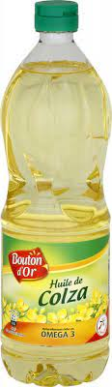 | 200 ml | huile de colza
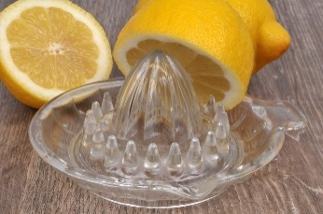 | 3 c. à soupe | jus de citron
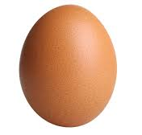 | 1 | oeuf
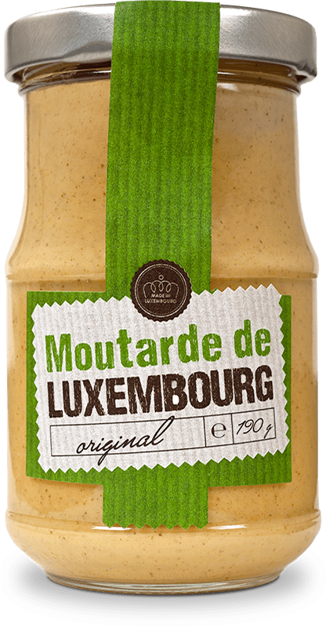 | 2 c. à soupe | moutarde
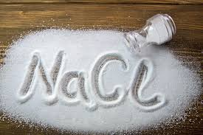 | ½ c à café | sel
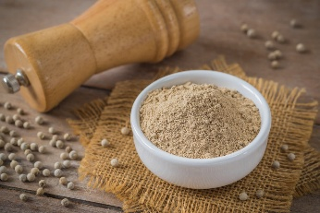 | ½ c à café | poivre blanc
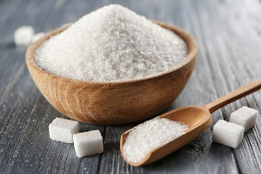 | 1 c à café | sucre
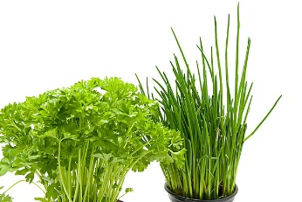 | selon goût | fines herbes : ail, persil, ciboulette, etc.

Préparation
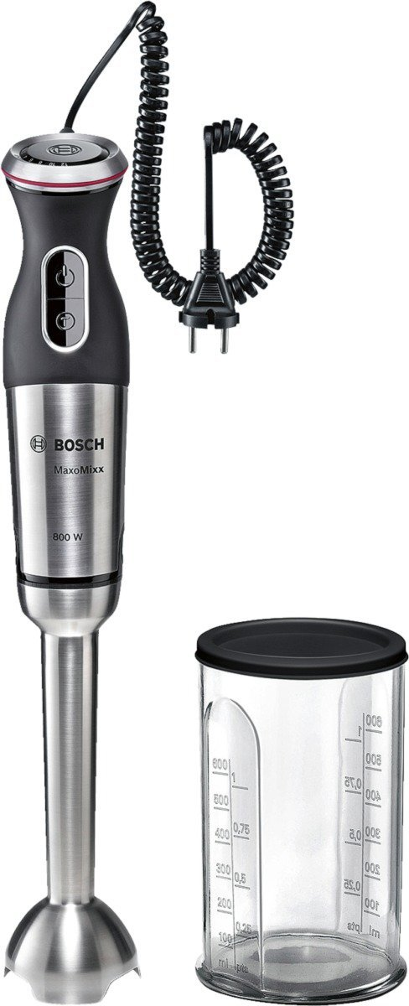
Pour préparer la mayonnaise rapide, vous avez besoin d’un mixeur plongeant et d’un récipient cylindrique dont le diamètre est à peine plus grand que la lame du mixeur.
Les différents ingrédients (huile de colza, citron, œuf, moutarde, sel, poivre et sucre) sont versés dans ce récipient. Si vous voulez aromatiser la mayonnaise, ajoutez des fines herbes comme, par exemple, de l'ail finement haché, du persil ou de la ciboulette au liquide avant d'utiliser le mixeur plongeant.
Ensuite, le mixeur est plongé jusqu’au fond du récipient. Il est mis en marche à pleine puissance. Il est remonté lentement et prudemment. Ceci permet d’incorporer de l’air au mélange et de l’émulsionner.
Quand le mixeur atteint le haut du récipient, la mayonnaise est montée.
Rectifiez l’assaisonnement, si nécessaire, et mettez la mayonnaise au réfrigérateur. Votre mayonnaise se conservera 3 jours au frais, si vous avez utilisé des ustensiles propres et des ingrédients frais.

Trouvez des mots dans le texte qui signifient
1. | ustensile creux qui sert à contenir des substances solides, liquides ou gazeuses | a.
2. | partie métallique d’un outil qui coupe | b.
3. | parfumer avec une substance qui a un goût et une odeur forte | c.
4. | pouvoir d’action et intensité | d.
5. | ingrédient non sucré utilisé en cuisine pour relever le goût des aliments (ex. sel, poivre, piment, huile, vinaigre…) | e.
6. | objet ou accessoire d’usage domestique | f.

Écrivez vos réponses ici | 1 | 2 | 3 | 4 | 5 | 6

Lisez le texte ci-dessus et décidez si les phrases suivantes sont vraies ou fausses, ou s’il n’y a pas assez d’informations dans le texte (?).
 |  | Vrai | Faux | ?
1. | La mayonnaise est une sauce qu’on peut manger chaud.
2. | Nous ne savons pas oú la mayonnaise a été inventée.
3. | Les Russes sont le peuple qui consomme le plus de mayonnaise dans le monde.
4. | Les Japonais adorent la mayonnaise.
5. | Marie-Antoine Carème était le premier utiliser le nom de mayonnaise.
6. | Auguste Escoffier était un chef connu.
7. | La mayonnaise est mangé surtout en été.
8. | La mayonnaise est un ingrédient dans certains mets.

Complétez le texte suivant avec la forme correcte du verbe « être » au présent.
COMPREHENSION DE L’ÉCRIT  LA GRENADE | 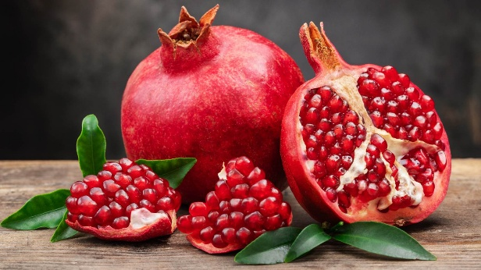


La grenade (1) _______________ un fruit de la taille d'une grosse orange. D’un point de vue botanique, la grenade est considérée comme une baie. Le nom de la grenade est dérivé du latin «malum granatum» et signifie tout simplement «pomme à graines ». La grenade a une peau épaisse et rouge. L’intérieur du fruit est divisé par de nombreuses parois qui contiennent des centaines de graines rouges qui (2) _______________ mangeables et qui bien juteuses. La grenade a donné son nom à la grenade et au grenat, pierre semi-précieuse d’un rouge écarlate, peut-être aussi à la ville de Grenade (Espagne) dont les environs (3) _______________ aujourd’hui encore une zone importante de culture de ce fruit.
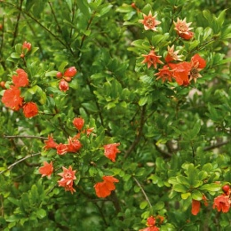
Le grenadier, l'arbre qui produit les grenades, (4) _______________originaire de la région de l'Iran et de l'Afghanistan. Le grenadier y a été cultivé depuis plus de 5 000 ans. De là, il s’est propagé vers d'autres régions du monde, y compris la Mésopotamie, les pays du bassin méditerranéen et l’Inde. Plus tard, avec la colonisation espagnole, le grenadier a été introduit aux Caraïbes et en Amérique latine. De nos jours, le grenadier est cultivé dans beaucoup de pays qui (5) _______________des régions avec un climat qui ressemble au climat méditerranéen comme les États-Unis, la Chine et l’Afrique du Sud. L’Espagne, la Turquie et l’Israël (6) _______________les principaux pays exportateurs de grenades. Les fruits qui proviennent des vergers du Mexique, de la Russie, du Pakistan de l’Irak, du Japon, de l’Arabie Saoudite et de la Birmanie, par contre, sont presque exclusivement destinés au marché intérieur des pays.
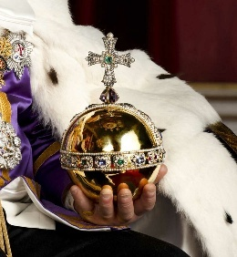
La grenade (7) _______________depuis des siècles symbole de vie et de fertilité, mais aussi de puissance (orbe impériale), de sang, de mort et de sexualité. Son histoire remonte à des milliers d'années, mais nous ne savons pas grand-chose sur son l’histoire avant l’antiquité. Il n’y a que peu de traces archéologiques, car les grenades fossilisent mal. Toutefois, une grenade fossilisée qui date du début de l’âge du bronze a été trouvée en Jordanie et des milliers de graines de grenade qui datent de la fin de l’âge du bronze ont été trouvées dans les amphores d’un bateau découvert en Turquie. En plus, à la fin de l’âge du bronze, des récipients en verre colorés en forme de grenade ont été fabriqués à Chypre et en Égypte.
À partir de l’antiquité, la grenade est souvent mentionnée dans les textes litéraires et religieux, y compris les mythologies égyptienne et grecque, la Bible et le Koran.
En Chine, la grenade (8) _______________un symbole de fertilité et d’un grand nombre d’enfants à cause de ses nombreuses graines.
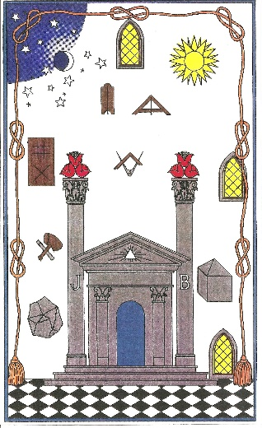
En franc-maçonnerie, la grenade symbolise la maçonnerie. Généralement une ou plusieurs grenades sont représentées au sommet des deux colonnes qui servent à décorer l'entrée du temple maçonnique
La grenade a été utilisée dans la cuisine de nombreuses cultures à travers les siècles. La grenade est appréciée pour son goût sucré et acidulé, ainsi que pour sa couleur vibrante. Elle peut être consommée sous différentes formes - fruit, jus, sirop (grenadine) ou encore de vin. La fermentation du jus permet d'obtenir du vin de grenade. Le vin, qui est exporté surtout par l’Arménie et l’Israël, ressemble aux vins de dessert sucrés ou aux vins du sud comme le Porto et le Xérès.
Les graines de la grenade (9) _______________non seulement délicieuses, mais aussi très nutritives et saines. Au cours de la période humide et froide de l’année, la graines de la grenade (10) _______________ une excellente source de fibres, de vitamines et de minéraux.

Trouvez des mots dans le premier paragraphe qui signifient
1. | a. |  | taille
2. | b. |  | baie
3. | c. |  | parois
4. | d. |  | graine
5. | e. |  | juteux
6. | f. |  | grenade
7. |  |  | grenat

Écrivez vos réponses ici | 1 | 2 | 3 | 4 | 5 | 6

Comment les idées suivantes sont-elles exprimées dans le text. (Copiez le texte)
Les biologues considèrent la grenade comme une baie.
_______________________________________________________________________________________
En Iran et en Afghanistan, des fermiers ont cultivé le grenadier depuis plus de 5 000 ans.
_______________________________________________________________________________________
En Turquie, des plongeurs ont trouvé des graines de grenades dans les amphores d’un bateau.
_______________________________________________________________________________________
En Égypte et à Chypres, des artistes ont fabriqué des récipients en forme de grenade.
_______________________________________________________________________________________
Les auteurs de textes litéraires et religieux ont mentionné la grenade dans leurs textes.
_______________________________________________________________________________________
Les gens apprécient la grenade pour son goût sucré et acidulé.
_______________________________________________________________________________________
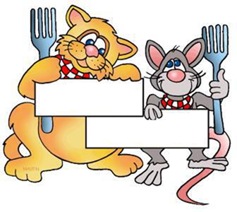

Voix active
Le chat mange la souris.

Voix passive
La souris est mangée par le chat.

Répondez aux questions suivantes
A quel groupe de verbes (infinitif) appartiennent les verbes dans les exemples ?
_______________________________________________________________________________________
Que constatez-vous quand vous analysez la forme des verbes du texte ?
_______________________________________________________________________________________
_______________________________________________________________________________________
Pourquoi est-ce que l’auteur du texte a préféré la forme utilisée dans le texte ?
_______________________________________________________________________________________
_______________________________________________________________________________________

VOIX PASSIVE :
verbe ‘être’ + participe passé du verbe principal

LE PARTICIPE PASSE DES VERBES EN -ER :
Le participe passé des verbes du premier groupe se termine par -é (parlé, chanté, aimé).
Il s'accorde en genre et en nombre : -é, -ée, -és, -ées

Vous trouverez des exercices sur la voix passive aux adresses web suivantes :
https://www.francaisfacile.com/exercices/exercice-francais-2/exercice-francais-9841.php
https://www.lepointdufle.net/p/passif.htm
https://oraprdnt.uqtr.uquebec.ca/portail/docs/GSC2213/O0003262446_la_forme_passive_exercices_et_corrig_.pdf

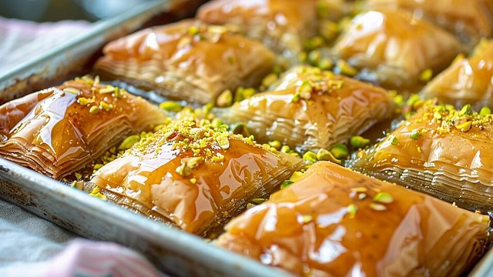 | BAKLAVA À LA LIBANAISE

Temps de préparation | Temps de cuisson | Temps total
60 minutes | 25 minutes | 1 heure 30

Ustensiles
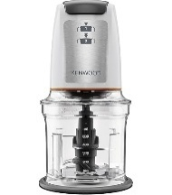 | 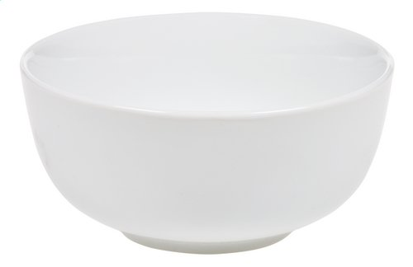 | 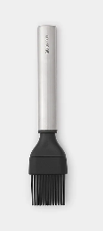
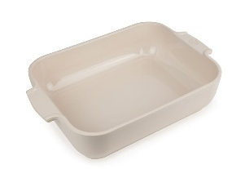 | 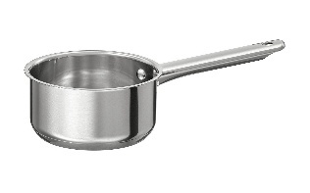 | 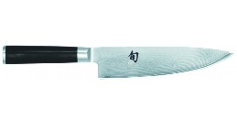

Ingrédients
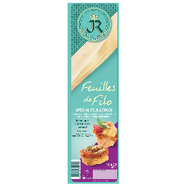 | 450 g  (+/- 20 feuilles) | pâte filo (ou encore phyllo ou yufka)
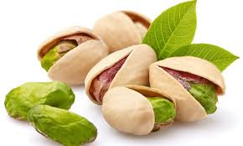 | 125 g | pistaches hachées sans coques, peaux ou sel
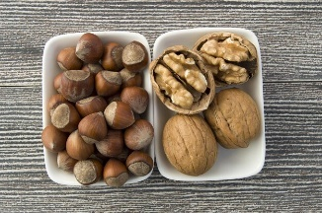 | 100g | noix et / ou noisettes hachées sans coques
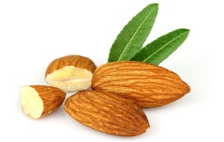 | 150 g | amandes moulues (poudre)
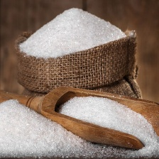 | 200 g | sucre en poudre
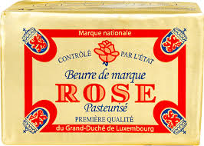 | 250 g | beurre
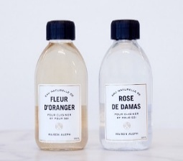 | 4 c. à soupe | eau de fleur d’oranger ou eau de rose
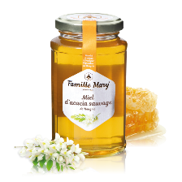 | 125 ml | miel
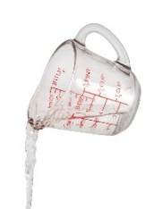 | 100 ml | eau
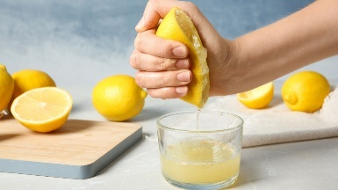 | 1/2 | citron (jus)
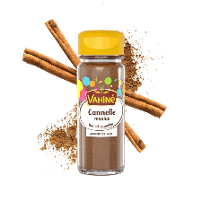 | 1 c. à soupe | cannelle
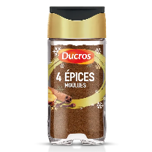 | 1 pincée | mélange 4 épices

Préparation
Préchauffez le four à 180°C (chaleur tournante).
Préparation du fourrage (mélange de fruits secs)
- Mélangez les fruits secs hachés avec le sucre. Ajoutez la moitié de l’eau de fleur d'oranger or de l’eau de roses.
- Faites fondre le beurre.
Beurrez le moule à four.
Découpez les feuilles filo de manière à ce qu’elles rentrent dans le moule.
Déposer une première feuille au fond du moule.
Badigeonnez cette feuille de beurre fondu.
Couvrez la feuille d'une deuxième feuille de pâte filo.
Badigeonnez-la de beurre fondu.
Continuez pour avoir 10 couches environ.
- Répartissez les fruits secs sur la pâte filo dans le moule.
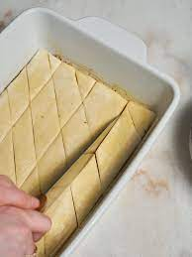
Tassez le tout (à l'aide d'un verre par exemple).
- Couvrez les fruits secs d'une feuille de pâte filo.
Badigeonnez-la de beurre fondu.
Continuez jusqu'à épuisement des feuilles de pâte filo.
- Coupez en carrés ou en losanges. (environ 20 à 24 carrés).
- Mettez au four les baklavas pendant 20 à 25 minutes.
Préparation du syrop
- En attendant, mélangez le miel avec l'eau de fleur d'oranger ou l’eau de roses.
Ajoutez du citron.
Portez à ébullition. Laissez refroidir

Finition
- Lorsque les baklavas sont cuits (la pâte a une couleur dorée), sortez le plat du four.
Laissez refroidir brièvement (5 minutes)
- Versez le sirop de miel par-dessus.
- Laissez refroidir entièrement.

Trouvez des mots dans le texte qui signifient
1. |  | a.
2. |  | b.
3. |  | c.
4. |  | d.
5. |  | e.
6. |  | f.

Écrivez vos réponses ici | 1 | 2 | 3 | 4 | 5 | 6

Lisez le texte ci-dessus et décidez si les phrases suivantes sont vraies ou fausses, ou s’il n’y a pas assez d’informations dans le texte (?).
 |  | Vrai | Faux | ?
1.
2.
3.
4.
5.
6.
7.
8.

CHAPITRE II

ACTIVITÉS EN CUISINE

- Verbes qui se refèrent aux activités en cuisine

*****
- L’infinitif (verbes en -er, -ir, -re)
- L’impératif
- Auxiliaires modaux + infinitif (pouvoir, savoir, devoir)

LES ACTIVITÉS EN CUISINE

Français | Ta langue | Commentaires
donner
prendre
essayer
ajouter
augmenter
diminuer
faire
goûter
déguster
nettoyer
laver
parer
éplucher
couper
couper en brunoise
couper en julienne
ciseler
hacher
émincer
écraser
paner
cuire
cuire au bain-marie
(re)chauffer
bouillir / faire bouillir
frire
braiser
mijoter
réduire / faire réduire
faire revenir
griller
rôtir
déglacer
blanchir
lier
flamber
gratiner
écumer

Blanchir
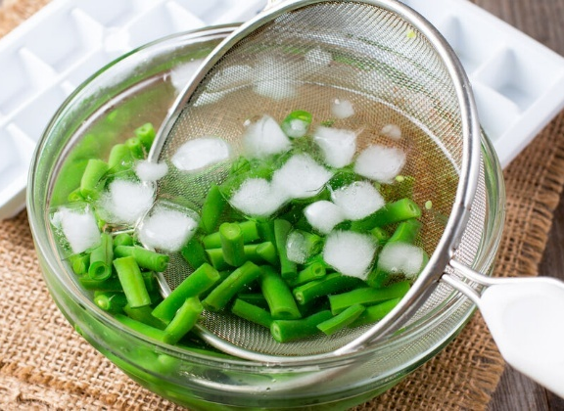
Déglacer
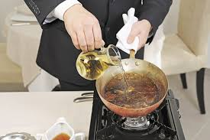
Flamber
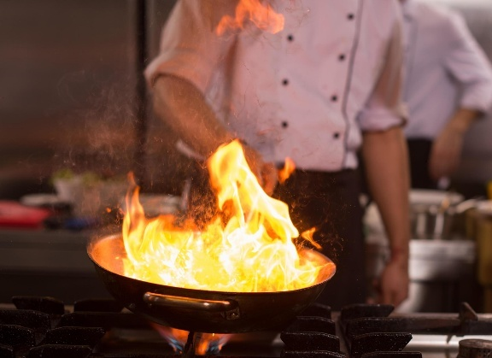
Cuire au bain-marie
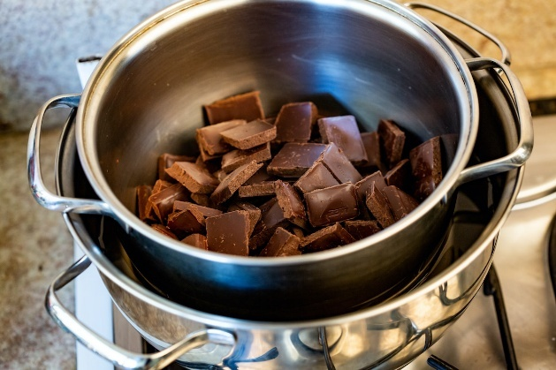
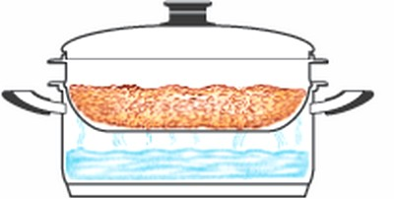
Le bain-marie est en cuisine une technique de cuisson qui utilise l’eau chaude pour cuire, pour réchauffer ou pour maintenir au chaud.
Cette méthode a l’avantage d’éviter un contact direct trop violent de la source de chaleur avec la préparation. On l’utilise notamment pour faire fondre le chocolat, cuire une crème aux œufs … la cuisson se fait ainsi de façon douce et homogène. En pratique : on dépose un récipient contenant la préparation délicate dans une casserole à moitié remplie d’eau bouillante.

L’histoire du mot « biscuit »

Le mot a une origine médiévale (Xème siècle) : le terme ancien était « besquis » qui vient du latin « panis biscotus » signifiant « pain cuit deux fois »
Ce sont en fait des marins du Moyen-âge qui ont créé le terme. Pour se nourrir durant leurs longues traversées, ils emportaient de la farine, des œufs et de l’eau pour cuisiner à bord. Ce mélange était cuit 2 fois dans le but de mieux conserver leur plat. Résultat : bis-cuit.

Payer en espèces … en épices ?

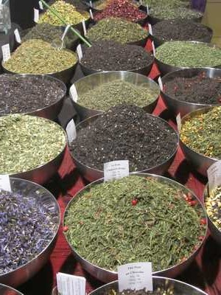
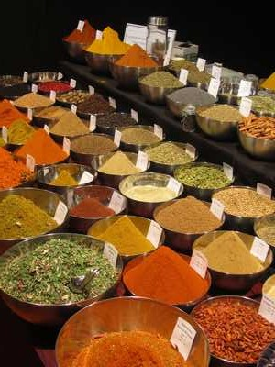
Petit retour au Moyen-âge … pour vous expliquer l’origine de l’expression « Payer en espèces » qui est liée au monde de la cuisine. En effet, le terme « espèces » vient du latin classique « species » qui désignait la vue, le regard mais aussi l’aspect, l’apparence, mais encore une denrée, une marchandise, une chose. Durant le Moyen-âge, « espèces » a donc un sens très large ! Et c’est du même « species » que découle le mot « épice ».
A cette époque, les épices, en particulier le poivre, étaient rares et précieuses, si bien qu’elles étaient considérées comme des monnaies d’échange. De là viennent donc les expressions «payer en espèces/épices ». Quand on payait en espèces, on payait avec autre chose que de l’argent. On pouvait même estimer la richesse d’un noble à la quantité de poivre qu’il possédait !

CHAPITRE III

LES ALIMENTS

- Noms qui se réfèrent aux aliment
- Adjectifs pour décrire des aliments
(masculin, féminin)
- Les adjectifs partitifs

*****
- Indicatif du présent

LA VIANDE

Français | Ta langue | Commentaires
la viande hachée
la viande maigre
la viande rouge
la volaille
l’oie
la dinde
le canard
le poulet
le blanc de poulet
l’autruche
le lapin
les cuisses de grenouilles
l’agneau (m)
la chèvre
le mouton
le bœuf
le bifsteck
la côte de bœuf
le steak de bœuf
le veau
le porc
le bacon
le jambon
la couenne
le filet
la côtelette
l’escalope
les abats
la langue
le coeur
le foie
les reins
les saucissons
l’autruche (f)
le gibier
la caille
Le faisan
le cerf
le chevreuil
la biche
le lièvre
le lapin
le sanglier
l’escargot (m)
la grenouille (cuisse de grenouille)

DÉCOUPE DE LA VIANCE
Chaque morceau de viande correspond à un mode de cuisson, il est donc important non seulement de bien choisir la viande, mais aussi le morceau de viande qu’on veut préparer.

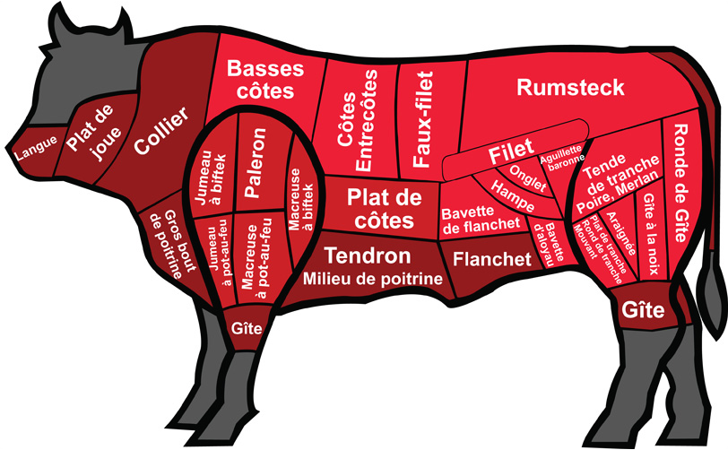
MORCEAUX DE BOEUF | COMMENT CUIRE LES MORCEAUX DE BOEUF ?
le collier | à braiser
les basses côtes | à poêler / à griller
les côtes | à poêler / à griller
l’entrecôte (f) | à poêler / à griller
le faux-filet | à poêler / à griller
le filet | à poêler / à griller
le rumsteck | à griller ou rôtir
la queue | à braiser
le rond de gîte | à griller ou rôtir
tende de tranche | à poêler / à griller
poire | à poêler / à griller
merlan | à poêler / à griller
gîte à la noix | à griller ou rôtir
araignée | à poêler / à griller
plate de tranche | à griller ou rôtir
rond de tranche | à griller ou rôtir
mouvant | à griller ou rôtir
le gîte | à bouillir
l’aiguillette baronnée (f) | à griller ou rôtir
l’onglet | à poêler / à griller
hampe / le faux-fillet | à poêler / à griller
la bavette d’aloyau | à poêler / à griller
la bavette de flanchet | à poêler / à griller
flanchet | à poêler / à griller
le plat de côtes | à braiser
tendron | à bouillir
le milieu de poitrine | à bouillir
le gros bout poitrine | à bouillir
la macreuse à bifteck | à braiser
le paleron | à braiser
la macreuse | à braiser
le jumeau à bifteck | à poêler / à griller
le jumeau à pot au feu | à braiser
le plat de joue | à bouillir
la langue | à bouillir

Il est intéressant de savoir que les Français ont détaillé beaucoup plus de morceaux que les Américains ou les Anglais.
DECOUPE DU BOEUF
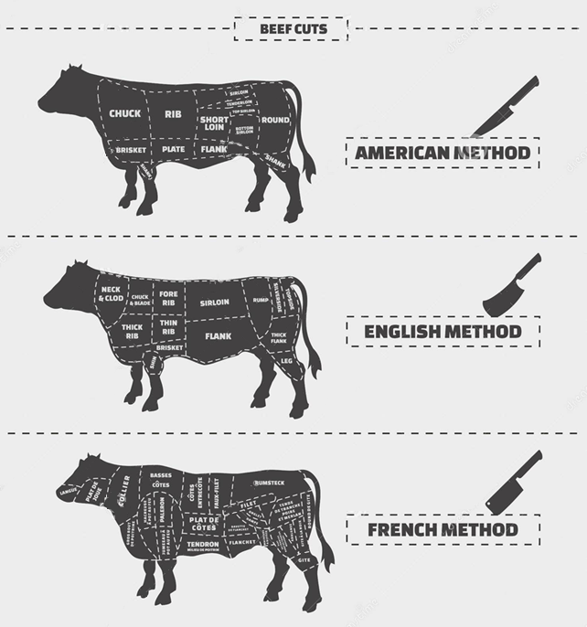
A L’ANGLAISE
A LA FRANCAISE
A L’AMERICAINE

Quant au bœuf, de très nombreux morceaux sont consommés.
Les morceaux qui sont naturellement tendres comme le filet ou le faux-filet sont considérés comme les meilleurs morceaux et sont par conséquent aussi les morceaux les plus chers. De manière générale, les morceaux situés dans les cuisses ou le dos sont les plus tendres. Ils sont adaptés aux préparations grillées ou poêlées. Ils nécessitent peu de temps de cuisson, mais une cuisson vive, la viande est saisie et plutôt consommée bleue ou saignante. Trop cuits, ces beaux morceaux perdent leur tendresse et leur saveur. Le filet est considéré comme le morceau le plus prestigieux du bœuf, grâce notamment à sa tendreté incomparable. Il se situe sur le dos de l’animal et représente seulement 2% de son poids total, ce qui en fait également le morceau le plus rare et recherché. Les morceaux les plus nobles comme le faux-filet ou la bavette, des morceaux à griller ou à rôtir, sont plébiscités. Le filet se cuisine traditionnellement en rôtis ou en tournedos, mais peut aussi être préparé sous forme de carpaccio ou de tartare pour les amateurs de plats crus.
Or, les morceaux qui doivent être mijotés ou bouillis servent aussi à produire des plats délicieux comme le bœuf bourguignon ou la carbonnade flamande. La joue de bœuf est un morceau d’une densité telle qu’il est impossible de le cuisiner saisi ou rôti. La joue de bœuf doit être cuite doucement et très longtemps, mais c’est un vrai bonheur à déguster. La langue, classée dans les « abats » doit être mijotée de longues heures.

CUISSON DE LA VIANDE

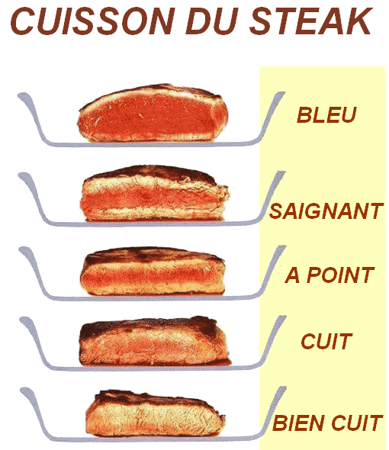 | - Bleu : Un steak « bleu » est cru à l’intérieur et à peine saisi à l’extérieur.  - Saignant : « Saignant » est le degré de cuisson que vous obtiendrez par défaut si vous ne précisez rien. Il s’agit du classique français. Un steak « saignant » est très rare, rougeoyant à l’intérieur, mais avec une fine croûte saisie à l’extérieur.  - À point : Un steak « À point » est l’équivalent d’un «medium-rare» américain. Il est encore rouge au centre, mais moins « sanglant » que le « saignant ».  - Bien cuit : « Bien cuit », est cuit partout, sans trace de rouge comme un steak « well-done » à l’américaine. En France, un « bien cuit » peut encore avoir une légère nuance rosée au centre.  - Très bien cuit : Si vous commandez votre steak « Très bien cuit », c’est-à-dire sans rouge et brun à cœur, préparez-vous à un silence gêné du serveur, un léger froncement de sourcils du chef en cuisine, et peut-être même une petite prière pour le steak sacrifié.

Vous vous demandez comment les Français aiment leur steak ?
En France, la cuisson de la viande, est tout un art.
Le Steak à la Française : Saignant, À Point ou… Bleu ? En France, le « saignant », est un peu la norme. Certains aiment leur steak rare, très rare, ou carrément cru pour les aventureux, pour eux « bien cuit » est presque un gros mot ! Or, entre le « bleu » et le « bien cuit », il y a tout un univers de nuances.
Pourquoi les Français aiment-ils autant le steak saignant, voire bleu ?
Il y a plusieurs raisons à cela :
- La qualité de la viande : En France, on met souvent l’accent sur la qualité des produits, et la viande ne fait pas exception. Un bon steak, issu d’une race bovine de qualité et bien élevé, n’a pas besoin d’être surcuit pour être savoureux. Au contraire, une cuisson rare permet de préserver la tendreté et les saveurs naturelles de la viande.
- La tradition culinaire : La cuisine française valorise le respect des produits et des techniques de cuisson qui mettent en valeur les ingrédients. Sur-cuire un bon steak est considéré comme un sacrilège, une façon de gâcher un produit noble.
- Le goût : Les amateurs de steak rare apprécient le goût plus prononcé et la texture plus fondante de la viande peu cuite. C’est une question de préférence personnelle, bien sûr, mais beaucoup de Français considèrent qu’un steak bien cuit est sec, fade et sans intérêt. Un peu comme manger du carton, en exagérant à peine.
Alors, Commentaires on fait pour commander son steak sans provoquer une crise cardiaque au serveur ? Voici quelques astuces et phrases clés :
N’hésitez pas à ajouter un petit « s’il vous plait » et un « merci » à la française, ça aide toujours à faire passer les demandes un peu « audacieuses » en matière de cuisson de steak. Et rappelez-vous, le sourire est universel !

QUE DIRE POUR COMMANDER UN STEAK EN FRANCE
Serveur / serveuse | Client
🥩 Êtes-vous prêts à passer la commande ?
 | 👉Je voudrais … un steak avec des frites, s’il vous plaît.
Quelle cuisson s’il vous plaît ?
🍷 Je prendrai un steak bien bleu — juste saisi, s’il vous plaît.
Je voudrais une entrecôte saignante, s’il vous plaît.
J’aime mon steak à point.
Je préfère mon steak bien cuit… même si les Français me jugent !
Pour moi, très bien cuit — oui, je sais, les Français vont râler !

LES FRUITS DE MER ET LE POISSON

Français |  | Ta langue |  | Commentaires / Photos
les fruits de mer |  |  |  | 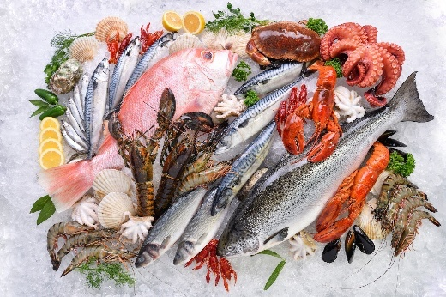  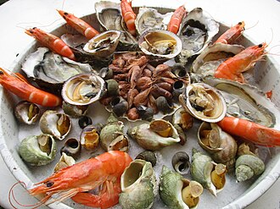
l’anguille
le crabe
le homard
la langouste
la langoustine
la crevette
le coquillage
l’huître
la coquille Saint-Jacques
la moule
l’oursin
le poulpe
le poulpe a huit bras et aucun tentacule. Il vit près du fond marin ; le poulpe est réputé pour son intelligence.)
le calamar / la seiche
le calamar ou la seiche a huit bras courts et deux longs tentacules, soit dix appendices au total. Il est un nageur rapide, vivant en pleine mer.)
Commentaires / Photos | Français |  | Ta langue
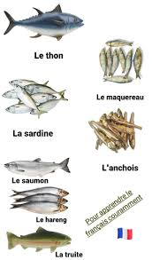  . | le poisson
 | la truite
 | l’aiglefin
 | l’espadon
 | la dorade / daurade
 | la limande sole
 | la lotte
 | le maquereau
 | la morue
 | la raie
 | la sardine
 | la sole
 | le bar
 | le flétin
 | le merlan
 | le saumon
 | le saumon fumé
 | le thon
 | le caviar

LES PRODUITS LAITIERS ET LES OEUFS

Français | Ta langue | Commentaires
le beurre
la crème
la crème allégée
la crème épaisse
la crème fouettée
le fromage
le fromage rapé
le fromage blanc
le fromage à pâte dure
le fromage à pâte molle
le fromage de chèvre
le camembert
le bleu
le lait
le lait entier
le lait demi-écrémé
le lait écrémé
le lait en poudre
le lait condensé
le lait pasteurisé
le lait non-pasteurisé
le lait de brebis
le lait de chèvre
le lait de vache
le yaourt
la glace
le sorbet
l’oeuf
le lactose

LES FRUITS

Français | Ta langue | Commentaires
🍏
la pomme
la poire
la pêche
la nectarine
l’abricot
la prune
la mirabelle
la quetsche
la reine-claude
le pruneau
la figue
le coing
la cerise
le melon
la pastèque
la banane
🍊
les agrumes
l’orange
la clémentine
la mandarine
le citron
le citron vert
le pamplemousse
🍓
les baies
la fraise
la framboise
la mûre
la groseille
le cassis
la myrtille
l’airelle (f)
les fruits exotiques
l’ananas (m)
la mangue
la papaye
le kiwi
la grenade
la goyave
la noix de coco
le litchi
le kaki
le fruit de la passion
la carambole
le physalis
le fruit du dragon

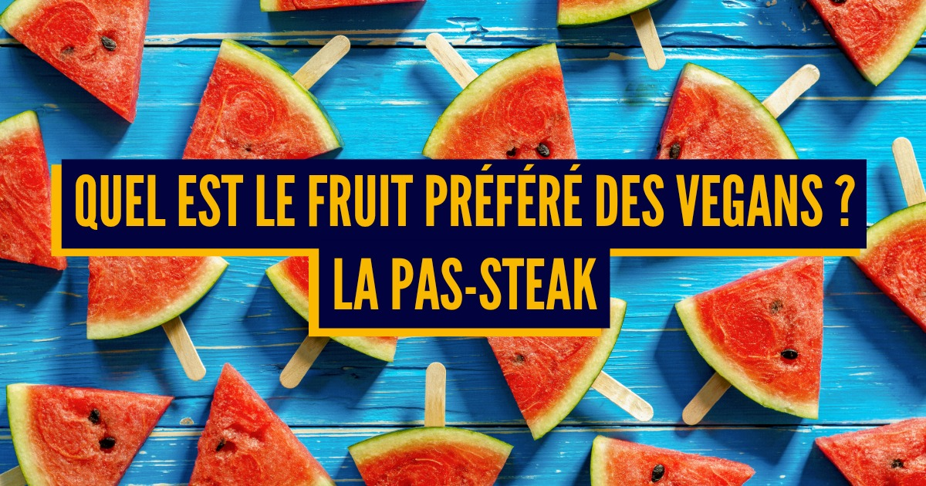

LES LÉGUMES

Français | Ta langue | Commentaires
l'artichaut (m)
l’asperge (f)
l’aubergine (m)
l’endive (f)
la bette
la betterave
le brocoli
le céleri
le champignon
le chou
le chou chinois
le chou de Bruxelles
le chou frisé
le chou-fleur
la carotte
la chicorée
la citrouille
la courge
la courgette
la fève
la lentille
le fenouil
le haricot vert
le maïs
le navet
le panais
la patate douce
les petits pois
la pomme de terre
le poireau
le pois chiche
le poivron
le radis
la tomate
la tomate cerise
le topinambour
les épinards
les haricots
la salade
la laitue
la roquette
le radicchio
le pissenlit
le concombre
le truffle
le bambou
le cœur de palmier
l’igname
le manioc
la banane plantain
l’okra (m)
le soja
le germe de soja
l’ail (m)
l’échalote (f)
l’oignon
la ciboule
le gingembre
le raifort

LES PÂTES ET LE PAIN

Français | Ta langue | Commentaires
le pain
le pain blanc
le pain complet
le petit pain
la baguette
le pita
le pain grillé
la tranche de pain
la croûte
la mie
le pain de maïs
le pain de seigle
le pain aux graines
la farine blanche
la farine complète
la levure
le pain au levain
le riz
les pâtes

LES CONDIMENTS, LES ÉPICES ET LES FINES HERBES

Français | Ta langue | Commentaires
le sel
le poivre
les fines herbes
les épices
le persil
la ciboulette
la coriandre
les clous de girofle
la noix de muscade
la gingembre
la coriandre
le thym
le laurier
la cardamone
la cannelle
le vinaigre
la vinaigrette
l’huile (f)
l’huile végétale
l’huile d’olive
l’huile de colza
l’huile de tournesol
l’huile d’arachide
la mayonnaise
la moutarde
le ketchup
le concentré de tomates
le beurre de cacahuète
le piment

LES DESSERTS

Français | Ta langue | Commentaires
le sucre
le miel
la gelatine
la vanille
le flan
la crème anglaise
la crème glacée
la mousse au chocolat
la salade aux fruits
le gâteau
le gâteau au chocolat
le gâteau au citron
le gâteau au fromage
le gâteau aux carottes
le gâteau aux pommes
la bûche de Noël
la tarte
la tarte au sucre
la tarte aux pommes
les pâtisseries
les choux à la crème
les viennoiseries
le croissant au beurre
les gaufres
les crêpes
le beignet
la brioche
la confiture
le chocolat
les biscuits
les bonbons

CHAPITRE IV

HYGIENE DANS LA CUISINE

CHAPITRE V

DANGERS DANS LA CUISINE

CHAPITRE VI

LA TABLE

CHAPITRE VII

ALIMENTATION ET RÉGIMES

- Noms qui se réfèrent aux aliment
- Adjectifs pour décrire l’alimentation
(positifs, comparatifs, superlatifs)
- Les adjectifs partitifs

*****
- …

LA TABLE

Français | Ta langue | Commentaires
l’argenterie
les couverts
la cuillère
la cuillère à café
la cuillère à soupe
la grande cuillère
le couteau
la fourchette
les baguettes
le cure-dents
le plat
le plat de service
le plateau de desserts
le plateau de fromages
l’assiette
le bol
le saladier
le verre
le verre à vin
le verre à bière
la chope
la tasse
le bol
la cruche
la salière
la poivrière
la serviette
la nappe

la poêle
le wok
la sauteuse
le sautoir
la casserole
la marmite
la cocotte
le moule à gâteau

CHAPITRE IV

HISTOIRE CULINAIRE

- …

*****
- Les temps du passé
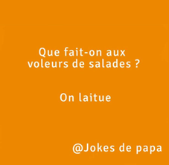
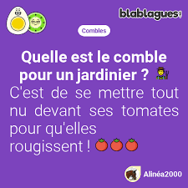
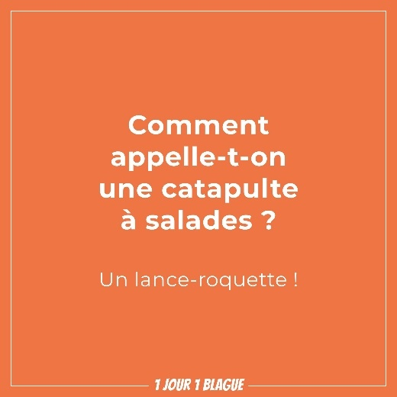
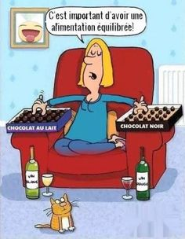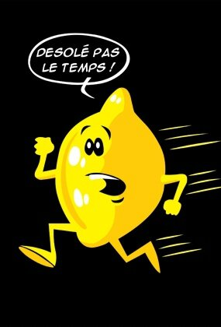



Grammaire : l'impératif 2
https://apprendre.tv5monde.com/fr/exercice/21825?id_serie=12338&nom_serie=grammaire_l_imperatif&niveau=a1_debutant&exercice=2

Pourquoi les français sont-ils si fiers de leur cuisine ? - 1 jour, 1 question - YouTube
https://www.youtube.com/watch?v=CwIXMJTEUhM

Saveurs et traditions : les secrets de la gastronomie française révélés ! #gastronomiefrançaise - YouTube
https://www.youtube.com/watch?v=IUxcnbMWg8c

Nos plats régionaux : l’héritage culinaire des pays voisins ! - YouTube
https://www.youtube.com/watch?v=yNMv3OMJvEQ

Belgique : les chocolats belges | Voyage en cuisine | ARTE Family - YouTube
https://www.youtube.com/watch?v=jKG-8iedBes
Follow along using the transcript

Auguste Escoffier ou la naissance de la gastronomie moderne Arte 2022 04 02 20 53 - YouTube
https://www.youtube.com/watch?v=R5zh0DRGhRU

L'âge du bronze s'étend sur une période de près de deux mille ans, de 3300 à 800 av. J.-C., mais avec de grandes variations selon les aires géographiques considérées

